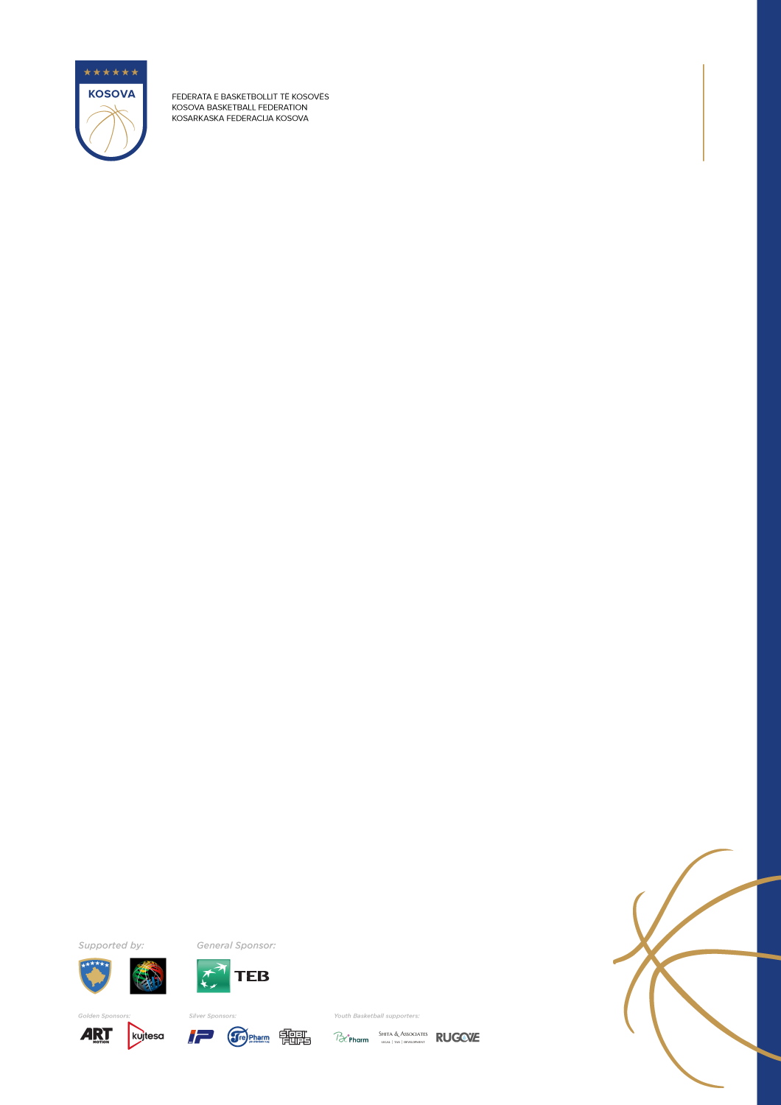

**KËSHILLË JURIDIKE:**

Palët e pakënaqura me Vendimet e Komisionit të Garave mund të parashtrojnë ankesë pranë Komisionit Arbitrar të FBK-së, në formën dhe brenda afateve të përcaktuara me aktet normative të FBK-së.

Në emër të Komisionit të Garave të Federatës së Basketbollit të Kosovës:

__________________  
Leart Hoxha   
Kryesues i Komisionit

Komisioni i Garave i Federatës së Basketbollit të Kosovës, në bazë të kompetencave të dhëna me aktet normative të Federatës së Basketbollit të Kosovës, nën suaza të mandatit që ushtron, në mbledhjen e vet të mbajtur në datën e lartpërmendur, në përbërje të plotë prej Kryesuesit Leart Hoxha dhe anëtarëve Valdet Spahija dhe Ylli Hoti (pjesëmarrje online), shqyrtoi dhe unanimisht miratoi këto vendime dhe rekomandime:

**VENDIM Nr. 7/2022**

**KOMISIONI I GARAVE**

**2022-23**

**Prishtinë, 06/12/2022**

1. Komisioni miraton kërkesën e lojtarit Musab Mala për ndërprerje të marrëveshjes me KB Rahoveci. Lojtari Musab Mala me këtë vendim e ka statusin e lojtarit të lirë.